UNIVERSIDADE FEDERAL DO ABC

GUSTAVO MENEZES DE SIRQUEIRA

**COMPARAÇÃO DE MODELOS DE VOLATILIDADE CONDICIONAL APLICADOS A CRIPTOMOEDAS**

São Bernardo do Campo, SP

2023

GUSTAVO MENEZES DE SIRQUEIRA

COMPARAÇÃO DE MODELOS DE VOLATILIDADE CONDICIONAL APLICADOS A CRIPTOMOEDAS

Trabalho de Conclusão de Curso, apresentado como requisito parcial para a obtenção de grau de Bacharel em Ciências Econômicas pela Universidade Federal do ABC.

Orientador: Prof. Dr. Guilherme de Oliveira Lima Cagliari Marques

São Bernardo do Campo

2023

**Resumo**

Este trabalho procura realizar uma análise comparativa de diferentes modelos econométricos de volatilidade condicional aplicados a seis criptomoedas populares - Cardano, Ethereum, Bitcoin, Solana, Tether e Binance Coin - e ao índice BOVESPA. O objetivo é avaliar a eficácia de cada modelo na captura da volatilidade desses ativos e suas capacidades de previsão de curto prazo.

Os modelos testados foram: ARCH, GARCH, EGARCH, GJR-GARCH e FIGARCH. A análise abrangeu um período de dados diários relevante, compreendendo quatro anos e onze meses para todas as criptomoedas (com exceção da Solana) para permitir uma visão abrangente das flutuações de preços e identificação de padrões de volatilidade.

Os resultados indicaram que as criptomoedas exibem comportamentos de volatilidade distintos, capturados diferentemente pelos modelos avaliados. O modelo GARCH se mostrou mais adequado para representar a volatilidade da Binance Coin e Solana, enquanto os modelos capazes de modelar assimetria se destacaram na captura das variações de criptomoedas mais tradicionais, como Bitcoin e Ethereum.

Os resultados obtidos neste estudo oferecem *insights* para investidores, gestores de portfólio e pesquisadores interessados em compreender e gerenciar o risco associado às criptomoedas em relação ao mercado tradicional.

**Palavras-chave:** Criptomoedas. Bitcoin.Volatilidade Condicional. Heterocedasticidade. Mercado Financeiro. GARCH.

**Abstract**

This work seeks to carry out a comparative analysis of different econometric models of conditional volatility applied to six popular cryptocurrencies - Cardano, Ethereum, Bitcoin, Solana, Tether and Binance Coin - and to the BOVESPA index. The objective is to evaluate the effectiveness of each model in capturing the volatility of these assets and their short-term forecasting capabilities.

The tested models were: ARCH, GARCH, EGARCH, GJR-GARCH and FIGARCH. The analysis spanned a relevant daily data period comprising four years and eleven months for all cryptocurrencies (with the exception of Solana) to allow a comprehensive view of price fluctuations and identification of volatility patterns.

The results indicated that cryptocurrencies exhibit different volatility behaviors, captured differently by the evaluated models. The GARCH model proved to be more suitable for representing the volatility of Binance Coin and Solana, while the models capable of modeling asymmetry excelled in capturing the variations of more traditional cryptocurrencies, such as Bitcoin and Ethereum.

The results obtained in this study offer insights for investors, portfolio managers and researchers interested in understanding and managing the risk associated with cryptocurrencies in relation to the traditional market.

**Keywords:** Cryptocurrencies. Bitcoin. Conditional Volatility. Heteroscedasticity. Financial market. GARCH.

**LISTA DE FIGURAS E TABELAS**

**Figura 1 - Volatilidades (Desvio Padrão) das Séries de Criptoativos 12**

**Figura 2 - Volatilidade (Desvio Padrão) da Séries IBOVESPA 13**

**Tabela 1 - Estatística Descritiva 11**

**Tabela 2 - Estatística Descritiva Acerca da Volatilidade das Séries 13**

**Tabela 3 - Comparativo dos Modelos 20**

**Tabela 4 - Modelos Selecionados 22**

**SUMÁRIO**

**1. INTRODUÇÃO 7**

**2. REVISÃO BIBLIOGRÁFICA 8**

**3. VOLATILIDADE 9**

**4. DADOS 10**

**5. MÉTODOS DE AVALIAÇÃO DE PERFORMANCE DE PREVISÃO 14**

**6. MODELOS DE VOLATILIDADE CONDICIONAL 15**

6.1 ARCH 15

6.2 GARCH 15

6.3 EGARCH 16

6.4 GJR-GARCH 17

6.5 FIGARCH 18

**7. METODOLOGIA 19**

**8. RESULTADOS 20**

**CONCLUSÕES FINAIS 24**

**REFERÊNCIAS BIBLIOGRÁFICAS 25**

# **INTRODUÇÃO**

Durante os anos 2000 houve uma crescente democratização da internet, e com o tempo, transações bancárias e operações financeiras envolvendo ativos começaram a ser realizadas online. Essas operações, historicamente, são lastreadas em moedas oficiais de um país, expedidas pelos seus governos, ou seja, com controle de emissão e circulação centralizadas. Operacionalmente, devido ao grande volume e número de operações, não é viável que todas as transações financeiras sejam realizadas de maneira direta entre as partes, sendo necessário a intermediação de terceiros, usualmente instituições financeiras, também sujeitas às regras do estado.

As transações financeiras sempre estiveram sujeitas à possibilidade de fraudes. Usualmente, a instituição financeira que realiza a transação aceita esse risco, uma vez que representa uma pequena parte do volume total. Até 2009, utilizar intermediários financeiros bancários era a forma mais confiável de se realizar transações. Nessa data, surge um novo mecanismo financeiro digital, o Bitcoin. Idealizado inicialmente no artigo “Bitcoin: A Peer-to-Peer Electronic Cash System” de Nakamoto (2009), o algoritmo apresentou as fundações do que veio a se tornar a criptomoeda Bitcoin, uma moeda digital descentralizada. O Bitcoin é um ativo digital, que resguarda as funções de moeda e que não é regulamentada ou emitida por nenhum órgão governamental. Essa moeda mostrou-se poder ser transacionada de maneira segura e sem a presença de uma instituição financeira tradicional para mediação devido à aplicação da tecnologia Blockchain, apresentada em 1991 no artigo “How to time-stamp a digital document” de Haber e Stornetta (1991).

A partir da Bitcoin outras moedas virtuais surgiram e passaram a ser chamadas de criptomoedas. Atualmente a popularidade das criptomoedas vem crescendo, assim como o interesse em sua utilização para transferências e, principalmente, como ativo financeiro. Apesar disso, elas ainda apresentam um grau elevado de desconfiança por parte de indivíduos, devido principalmente às características que as distinguem dos ativos monetários e financeiros habituais. Os criptoativos tendem a apresentar um grau de volatilidade mais elevado que os ativos tradicionais, afastando os investidores que buscam maior estabilidade e previsibilidade. Essa característica suscita a utilização de modelos estatísticos que sejam capazes de representar suas propriedades.

O presente trabalho visa a construção de um comparativo entre os principais modelos econométricos de volatilidade condicional heterocedástica aplicados aos dados diários das criptomoedas. Serão abordados os modelos Autorregressive Conditional Heterokedasticity (ARCH) de Engle (1982), Generalized ARCH (GARCH) de Bollerslev (1986), Exponential GARCH (EGARCH) de Nelson (1991), GJR-GARCH de Glosten, Jagannathan & Runkle (1993) e o Fractional Integrated GARCH (FIGARCH) de Baillie, Bollorslev e Mikkelsen (1996). Foram selecionados dados diários das criptomoedas Binance Coin, Bitcoin, Cardano, Etherium e Tether, além do índice Bovespa, utilizado como ativo não digital referencial.

# **REVISÃO BIBLIOGRÁFICA**

A bibliografia referente a estudos baseados em modelos econométricos aplicados aos criptoativos ainda é muito recente, mas evolui rapidamente. Al-Yahyaee et al (2020), por exemplo, estudaram os criptoativos e encontraram fortes evidências de ineficiência de mercado, que por sua vez pode, ainda, variar com o tempo. No estudo, foram encontradas relações de aumento de eficiência à medida que aumenta a liquidez e uma diminuição à medida que aumenta a volatilidade. Já Dyhrberg (2016) compara a bitcoin com os ativos ouro e dólar norte-americano utilizando do modelo GARCH a fim de determinar as capacidades financeiras da criptomoeda. O estudo encontra indícios de que a criptomoeda pode ser vantajosa na gestão de riscos de investidores. Em especial, a Bitcoin antecipa possíveis choques negativos no mercado convencional, uma vez que ela se apresenta nesse cenário como um intermediário ao dólar e o ouro como meio de troca e reserva de valor.

Existem ainda outros trabalhos que procuraram modelar o comportamento histórico referente à média condicional e volatilidade de criptomoedas. Tal como outros ativos financeiros, as criptomoedas demonstram um comportamento heterocedástico, como atestado em Gutpa & Chaudhary (2022). Os autores identificaram a presença de uma elevada amplitude na volatilidade, além de seu comportamento variante no tempo, que torna tais ativos extremamente arriscados para investimento. O emprego de modelos capazes de lidar com assimetrias em relação a choques de mercado positivos e negativos, também conhecido como efeito alavancagem (*leverage effect*), é reforçado pelo trabalho de Baur e Dimpfl (2018). O estudo reporta uma possível assimetria referente à influência de choques com sinais opostos sobre a volatilidade dos criptoativos. Curiosamente, no estudo foi percebida uma relação diferente da comumente vista no mercado financeiro, uma vez que choques positivos apresentaram maior influência no aumento de volatilidade do mercado de criptomoedas do que os choques negativos. Foram encontrados, portanto, indícios de que existem fatos estilizados particulares entre os criptoativos que os diferem dos ativos financeiros tradicionais. Estes achados são reforçados pelo trabalho de Cheikh, Zaied & Chevallier (2019), que argumentam acerca da hipótese de "porto seguro" das criptomoedas, reforçando também o trabalho de Dyhrberg (2016).

Além disso, é interessante considerar o estudo de Phillip, Chan & Peiris (2018). Ao analisarem 224 criptomoedas, os autores encontraram influências de longo prazo na determinação da volatilidade desses ativos, além de caudas mais pesadas e do possível efeito alavancagem. Esses indícios, portanto, motivam considerar modelos de integração fracionária, capazes de trabalhar com influências de choques de longo prazo sobre a volatilidade das séries. Katsiampa (2017), por sua vez, ao construir um comparativo entre os resultados dos modelos da família GARCH aplicados ao Bitcoin, encontrou um melhor desempenho na utilização de modelos que lidam tanto com memória de curto prazo quanto de longo prazo. Chu et al (2017) e Fakhfekh & Jeribi (2020), além de reforçarem pontos levantados anteriormente, como a assimetria “invertida” e grande influência de memória longa, demonstram também um certo grau de homogeneidade dentro do mercado de cripto em questão.

# **VOLATILIDADE**

A volatilidade é um conceito teórico de grande relevância na área de finanças, sendo explorado de diferentes formas matemática e econometricamente. A volatilidade representa uma medida de incerteza vinculada à variação dos preços ou dos retornos de ativos financeiros ao longo do tempo. No âmbito econométrico, a volatilidade reflete a dispersão ou flutuação dos valores observados em relação a uma média, sendo usualmente representada por meio do desvio-padrão ou da variância.

Uma alta volatilidade indica mudanças significativas nos preços em determinado período, enquanto uma baixa volatilidade sugere estabilidade, ou menor variação. A volatilidade é considerada uma métrica importante de risco, uma vez que ativos voláteis usualmente apresentam maior probabilidade de resultar em ganhos ou perdas substanciais, sendo este o comportamento esperado, assim como levantado em Engle (2004).

No mercado financeiro a volatilidade é frequentemente estimada por meio de modelos econométricos, tais como os modelos da família GARCH, utilizando informações passadas para prever seu comportamento futuro. Esses modelos abordam a natureza heterocedástica dos retornos financeiros, em que a variância muda ao longo do tempo devido a choques econômicos, eventos inesperados, mudanças nas condições do mercado, dentre outras possíveis variáveis, possibilitando a adoção de estratégias informadas para proteger investimentos e maximizar retornos.

# **DADOS**

Os dados das criptomoedas enfocadas neste estudo foram obtidos a partir da biblioteca yfinance (https://github.com/ranaroussi/yfinance), disponível para utilização na linguagem Python. A Bitcoin é a criptomoeda mais famosa, além de apresentar maior estabilidade que as outras. A criptomoeda Tether foi originalmente criada buscando-se o pareamento de um para um com o dólar. Apesar dessa proporção ter mudado um pouco com o passar dos anos, ainda é interessante considerar um criptoativo que segue a variação de uma moeda centralizada como o dólar. O Ethereum ou, mais especificamente, o Ether, é a segunda maior criptomoeda disponível no mercado, além de apresentar uma rede com maior inovação tecnológica frente à Bitcoin. Já a Binance Coin é uma criptomoeda desenvolvida pela corretora Binance, atualmente a maior corretora de criptomoedas do planeta. Ela surgiu inicialmente como *token* para facilitação de transações com a corretora e eventualmente tornou-se, de fato, uma criptomoeda e uma alternativa ao Ethereum. Ambas são comumente usadas para transações. Já Cardano e a Solana, além de se mostrarem alternativas ao Etherium, também são moedas populares e relevantes ao mercado, apresentando certa estabilidade e confiança.

O índice Bovespa, criado em 1968, consiste em uma carteira de ativos financeiros teórica, que representa aproximadamente 80% das movimentações no mercado, e é contabilizada em pontos. Por se tratar de uma combinação de ativos financeiros mais ortodoxos, no caso, ações, o índice será utilizado como contraposição às criptomoedas, sendo assim possível a identificação de movimentos distintos em ambos os mercados.

Foi escolhida a frequência diária, incluindo finais de semana e feriados. Além disso, os valores encontram-se cotados em dólar norte-americano. Com relação aos dados do índice Bovespa, os valores foram obtidos por meio do site br.investing.com e sua frequência contempla apenas dias úteis. Isso se deve ao fato de criptomoedas serem negociadas 24 horas por dia 7 dias por semana, enquanto as ações da IBOVESPA só são negociadas em horário comercial. O período contemplado foi entre 01/01/2018 e 10/12/2022 para todos os ativos, com exceção da criptomoeda Solana, que só começou a ser negociada a partir do dia 10/04/2020. Na Tabela 1 são mostradas as estatísticas descritivas do log-retorno dos dados.

**Tabela 1 - Estatística Descritiva**

| **Ativo** | **Observações** | **Média** | **Desvio Padrão** | **Mínimo** | **Máximo** | **Skewness** | **Kurtosis** |
| --- | --- | --- | --- | --- | --- | --- | --- |
| **Cardano** | 1804 | -0,000469 | 0,059126 | -0,503638 | 0,321796 | -0,050512 | 5,344972 |
| **Etherium** | 1804 | 0,000274 | 0,051102 | -0,550732 | 0,230695 | -0,991619 | 9,868839 |
| **Bitcoin** | 1804 | 0,000126 | 0,039219 | -0,464730 | 0,171821 | -1,068103 | 13,119300 |
| **Solana** | 974 | 0,002730 | 0,079749 | -0,549582 | 0,387184 | -0,370835 | 5,407866 |
| **Tether** | 1804 | -0,000004 | 0,003953 | -0,052570 | 0,053393 | 0,329017 | 42,274960 |
| **Binance Coin** | 1804 | 0,001959 | 0,057232 | -0,543084 | 0,529218 | 0,261925 | 16,498732 |
| **IBOVESPA** | 1171 | 0,000268 | 0,017227 | -0,159930 | 0,130223 | -1,395835 | 18,803138 |

É possível observar que as médias amostrais são todas próximas de zero, o que de fato é esperado do log-retorno de ativos financeiros. Se assumirmos que:

[](https://www.codecogs.com/eqnedit.php?latex=%20(1)%20%20%5Cquad%20Var%5BX%5D%20%3D%20E%5BX%5E2%5D%20-%20(E%5BX%5D)%5E2%20#0)

e que

[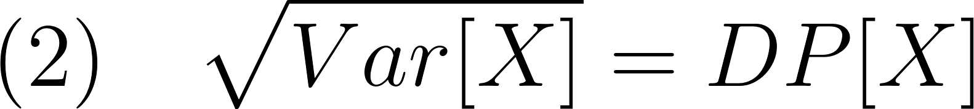](https://www.codecogs.com/eqnedit.php?latex=%20(2)%20%20%5Cquad%20%5Csqrt%7BVar%5BX%5D%7D%20%3D%20DP%5BX%5D%20#0)

temos que o desvio padrão pode ser expresso como [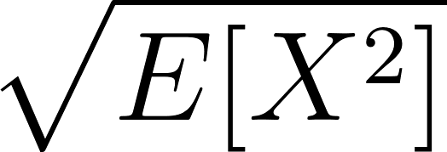](https://www.codecogs.com/eqnedit.php?latex=%20%5Csqrt%7BE%5BX%5E2%5D%7D%20#0) , uma vez que [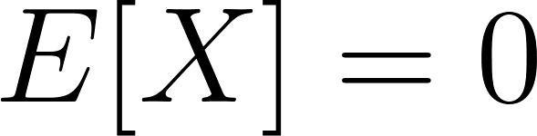](https://www.codecogs.com/eqnedit.php?latex=%20E%5BX%5D%20%3D%200%20#0). Sendo assim, é possível de se observar nas figuras a seguir as volatilidades encontradas.

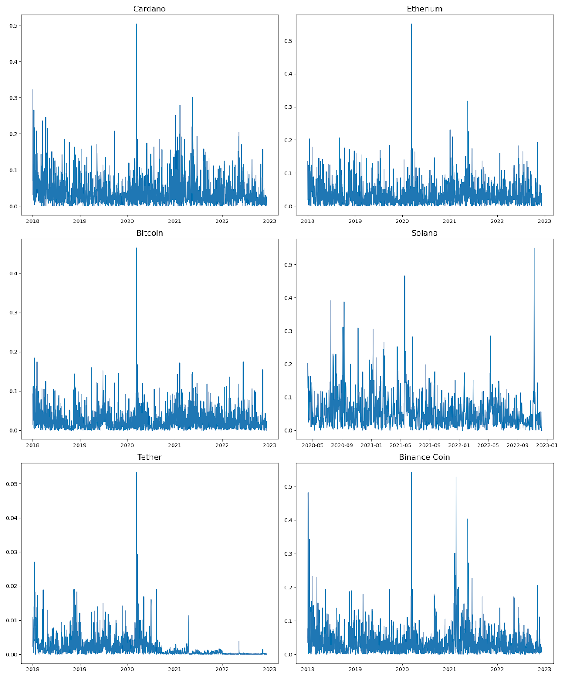

**Figura 1 - Volatilidades (Desvio Padrão) das Séries de Criptoativos**

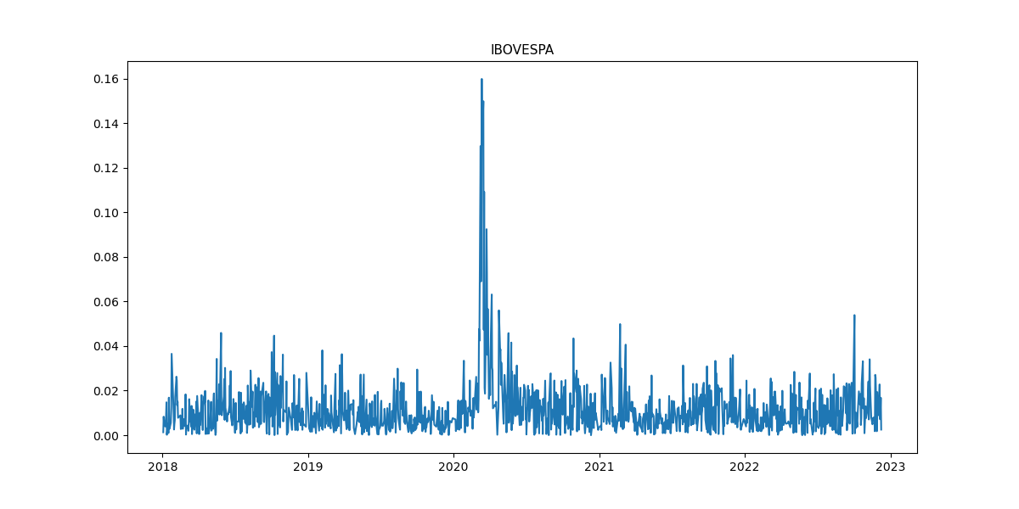**Figura 2 - Volatilidade (Desvio Padrão) da Séries IBOVESPA**

Nota-se que existe um aumento considerável na volatilidade durante a primeira metade do ano de 2020 para todas as séries, que corresponde ao início das medidas de lockdown aplicadas por diversos governos ao redor do mundo para conter a pandemia de covid-19. Por fim, abaixo, na Tabela 2, é possível observar-se estatísticas descritivas acerca da volatilidade.

**Tabela 2 - Estatística Descritiva Acerca da Volatilidade das Séries**

| **Ativo** | **Observações** | **Média** | **Desvio Padrão** | **Mínimo** | **Máximo** | **Assimetria** | **Curtose** |
| --- | --- | --- | --- | --- | --- | --- | --- |
| **Cardano** | 1804 | 0,041512 | 0,042094 | 0,000017 | 0,503638 | 2,529571 | 12,701101 |
| **Etherium** | 1804 | 0,035287 | 0,036954 | 0,000012 | 0,550732 | 3,216322 | 25,357447 |
| **Bitcoin** | 1804 | 0,026137 | 0,029234 | 0,000019 | 0,464730 | 3,489603 | 31,219751 |
| **Solana** | 974 | 0,056599 | 0,056220 | 0,000235 | 0,549582 | 2,696218 | 12,838152 |
| **Tether** | 1804 | 0,001980 | 0,003420 | 0,000000 | 0,053393 | 5,786753 | 62,177082 |
| **Binance Coin** | 1804 | 0,036483 | 0,044131 | 0,000010 | 0,543084 | 4,336738 | 33,328229 |
| **IBOVESPA** | 1171 | 0,011550 | 0,012780 | 0,000009 | 0,159930 | 5,152886 | 44,435031 |

# **MÉTODOS DE AVALIAÇÃO DE PERFORMANCE DE PREVISÃO**

O método de avaliação dos modelos consiste na previsão de 10 dias posteriores aos dados usados no treino. Os valores obtidos na previsão serão comparados aos valores reais, e então serão aplicadas as métricas Erro Médio Absoluto (Mean Absolute Error), Erro Médio Quadrático (Mean Squared Error) e Raiz do Erro Médio Quadrático (Root Mean Squared Error).

Erro médio absoluto (MAE) é uma estatística utilizada para se obter a média das diferenças absolutas entre os valores previstos e os reais, além de apresentar menor sensibilidade a *outliers*. A métrica é definida da seguinte forma:

[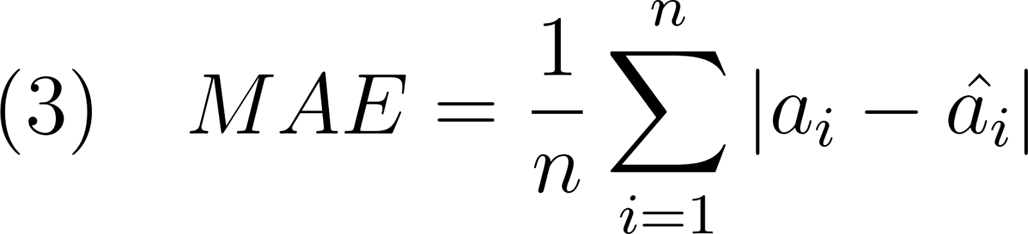](https://www.codecogs.com/eqnedit.php?latex=%20(3)%20%20%5Cquad%20%20MAE%20%3D%20%5Cfrac%7B1%7D%7Bn%7D%20%5Csum_%7Bi%3D1%7D%5E%7Bn%7D%20%7Ca_i%20-%20%5Chat%7Ba_i%7D%7C%20#0)

Erro quadrático médio (MSE) É uma métrica utilizada para se obter a média ao quadrado dos erros entre os valores previstos e os reais. Neste caso, os *outliers* adquirem mais peso, atribuindo, assim, maior penalização a esses eventos. A métrica é dada por:

[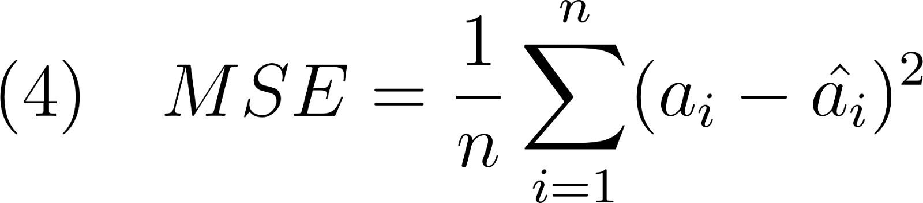](https://www.codecogs.com/eqnedit.php?latex=%20(4)%20%20%5Cquad%20%20MSE%20%3D%20%5Cfrac%7B1%7D%7Bn%7D%20%5Csum_%7Bi%3D1%7D%5E%7Bn%7D%20(a_i%20-%20%5Chat%7Ba_i%7D)%5E2%20#0)

Raiz do erro quadrático médio (RMSE) é uma métrica utilizada para se obter a raiz da média ao quadrado dos erros. O RMSE possui a vantagem que seus valores estejam na mesma unidade de medida que a série, mantendo maior peso aos *outliers*. Sua definição é:

[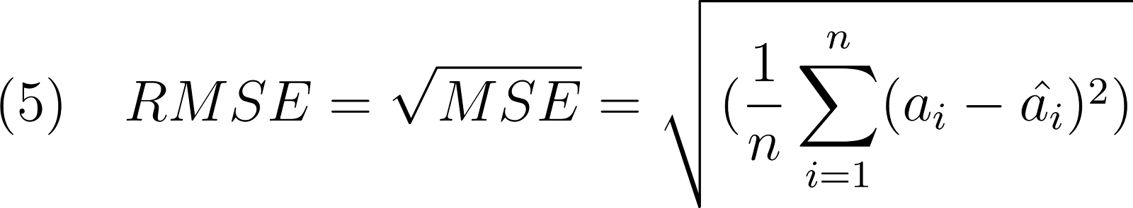](https://www.codecogs.com/eqnedit.php?latex=%20(5)%20%20%5Cquad%20%20RMSE%20%3D%20%5Csqrt%7BMSE%7D%20%3D%20%5Csqrt%7B(%5Cfrac%7B1%7D%7Bn%7D%20%5Csum_%7Bi%3D1%7D%5E%7Bn%7D%20(a_i%20-%20%5Chat%7Ba_i%7D)%5E2)%7D%20#0)

# **MODELOS DE VOLATILIDADE CONDICIONAL**

## **6.1 ARCH**

Apresentado em 1982 por Robert F. Engle, o modelo Auto-Regressive Conditional Heteroskedasticity (ARCH) trouxe uma nova perspectiva na análise e previsão com séries temporais. Enquanto os modelos convencionais assumem uma variância incondicional constante dos resíduos ao longo do tempo, o modelo ARCH permite que a variância seja condicional e dependente de observações anteriores. Dessa forma, é possível modelar a variância condicional de uma série temporal. Isso oferece uma abordagem mais flexível para modelar e prever a variabilidade dos dados, especialmente em contextos financeiros e econômicos. Importante ressaltar que a série temporal seja fracamente estacionária.

O modelo ARCH pode ser escrito como:

[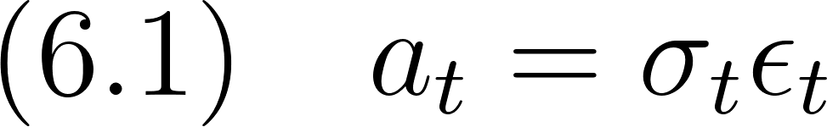](https://www.codecogs.com/eqnedit.php?latex=%20(6.1)%20%5Cquad%20a_%7Bt%7D%20%3D%20%5Csigma_%7Bt%7D%20%5Cepsilon_%7Bt%7D%20#0)

[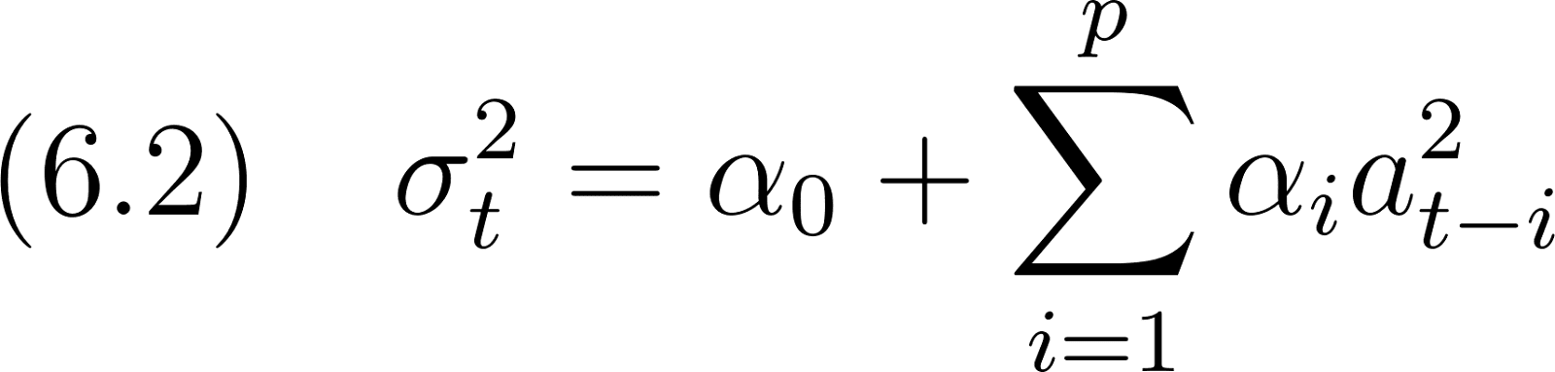](https://www.codecogs.com/eqnedit.php?latex=%20(6.2)%20%5Cquad%20%5Csigma_%7Bt%7D%5E2%20%3D%20%5Calpha_%7B0%7D%2B%5Csum_%7Bi%3D1%7D%5E%7Bp%7D%20%5Calpha_%7Bi%7Da_%7Bt-i%7D%5E2%20%20#0)

[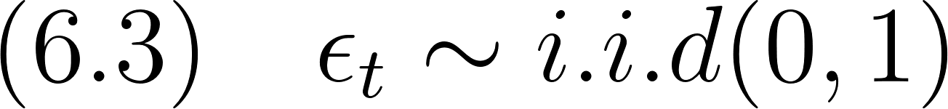](https://www.codecogs.com/eqnedit.php?latex=%20(6.3)%20%5Cquad%20%5Cepsilon_%7Bt%7D%5Csim%20i.i.d(0%2C1)%20#0)

Onde [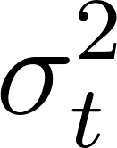](https://www.codecogs.com/eqnedit.php?latex=%20%5Csigma_%7Bt%7D%5E2%20#0) representa a variância condicional da série, [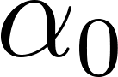](https://www.codecogs.com/eqnedit.php?latex=%20%5Calpha_0%20#0) é um parâmetro de média, [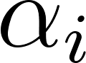](https://www.codecogs.com/eqnedit.php?latex=%20%5Calpha_%7Bi%7D%20#0) são os parâmetros do modelo e [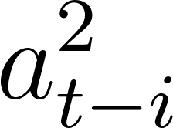](https://www.codecogs.com/eqnedit.php?latex=%20a_%7Bt-i%7D%5E2%20#0) são os resíduos ao quadrado em tempos anteriores. Além disso, é necessário que [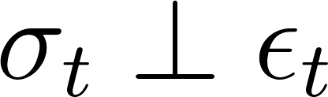](https://www.codecogs.com/eqnedit.php?latex=%20%5Csigma_%7Bt%7D%20%20%5Cperp%20%5Cepsilon_%7Bt%7D%20#0), [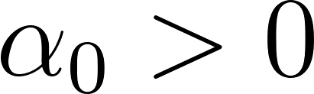](https://www.codecogs.com/eqnedit.php?latex=%20%20%5Calpha_%7B0%7D%3E0%20#0) e [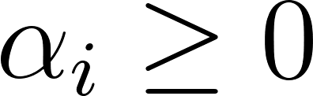](https://www.codecogs.com/eqnedit.php?latex=%20%5Calpha_%7Bi%7D%20%5Cgeq%200%20#0).

## **6.2 GARCH**

Alguns anos depois, Bollorslev propôs o modelo Generalized Auto-Regressive Conditional Heterocedasticity (GARCH), que permite uma estruturação de defasagens mais flexível que o modelo ARCH. Em sua publicação, Bollorslev ainda apresenta uma forma de se utilizar as funções de autocorrelação e de autocorrelação parcial utilizando-se de resíduos ao quadrado para determinação da ordem do modelo. Uma diferença crucial entre ARCH e GARCH é o fato de o primeiro apresentar uma variância condicional especificada por uma função linear de variáveis amostrais, enquanto no segundo existe a possibilidade de inclusão de variâncias condicionais defasadas, tornando-o consideravelmente mais adaptativo que o primeiro.

O modelo GARCH pode ser escrito como:

[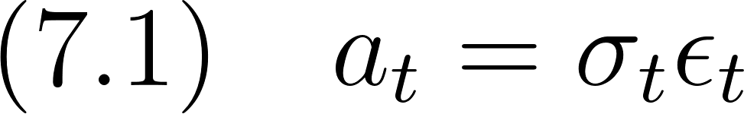](https://www.codecogs.com/eqnedit.php?latex=%20(7.1)%20%5Cquad%20a_%7Bt%7D%20%3D%20%5Csigma_%7Bt%7D%5Cepsilon_%7Bt%7D%20%20#0)

[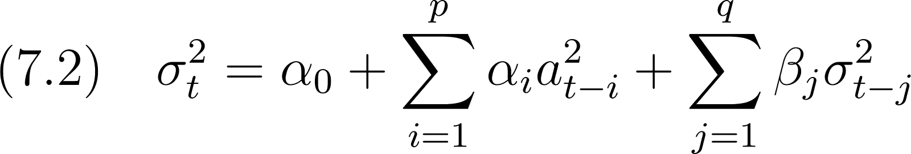](https://www.codecogs.com/eqnedit.php?latex=%20(7.2)%20%5Cquad%20%5Csigma_%7Bt%7D%5E2%20%3D%20%5Calpha_%7B0%7D%2B%5Csum_%7Bi%3D1%7D%5E%7Bp%7D%20%5Calpha_%7Bi%7Da_%7Bt-i%7D%5E2%20%2B%20%5Csum_%7Bj%3D1%7D%5E%7Bq%7D%20%5Cbeta_%7Bj%7D%5Csigma_%7Bt-j%7D%5E2%20#0)

[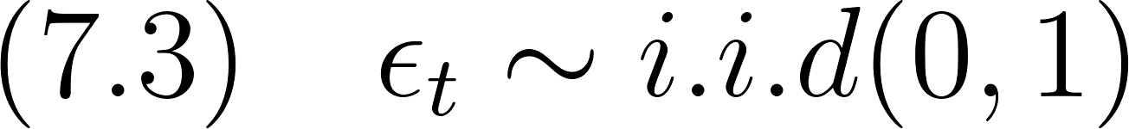](https://www.codecogs.com/eqnedit.php?latex=%20(7.3)%20%5Cquad%20%5Cepsilon_%7Bt%7D%5Csim%20i.i.d(0%2C1)%20#0)

Onde [](https://www.codecogs.com/eqnedit.php?latex=%20%5Csigma_%7Bt%7D%5E2%20#0) representa a variância condicional da série, [](https://www.codecogs.com/eqnedit.php?latex=%20%5Calpha_0%20#0) é um parâmetro de média, [](https://www.codecogs.com/eqnedit.php?latex=%20%5Calpha_%7Bi%7D%20#0) são os parâmetros do modelo que medem o efeito ARCH [](https://www.codecogs.com/eqnedit.php?latex=%20a_%7Bt-i%7D%5E2%20#0) são os resíduos ao quadrado em tempos anteriores, [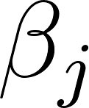](https://www.codecogs.com/eqnedit.php?latex=%20%5Cbeta_%7Bj%7D%20#0) medem o efeito GARCH e [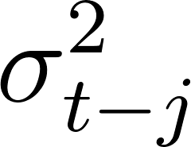](https://www.codecogs.com/eqnedit.php?latex=%20%5Csigma_%7Bt-j%7D%5E2%20#0) são as variâncias condicionais em tempos anteriores. Além disso, é necessário que [](https://www.codecogs.com/eqnedit.php?latex=%20%5Csigma_%7Bt%7D%20%20%5Cperp%20%5Cepsilon_%7Bt%7D%20#0), [](https://www.codecogs.com/eqnedit.php?latex=%20%20%5Calpha_%7B0%7D%3E0%20#0), [](https://www.codecogs.com/eqnedit.php?latex=%20%5Calpha_%7Bi%7D%20%5Cgeq%200%20#0), [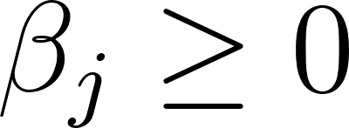](https://www.codecogs.com/eqnedit.php?latex=%20%20%5Cbeta_%7Bj%7D%5Cgeq%200%20%20#0) e [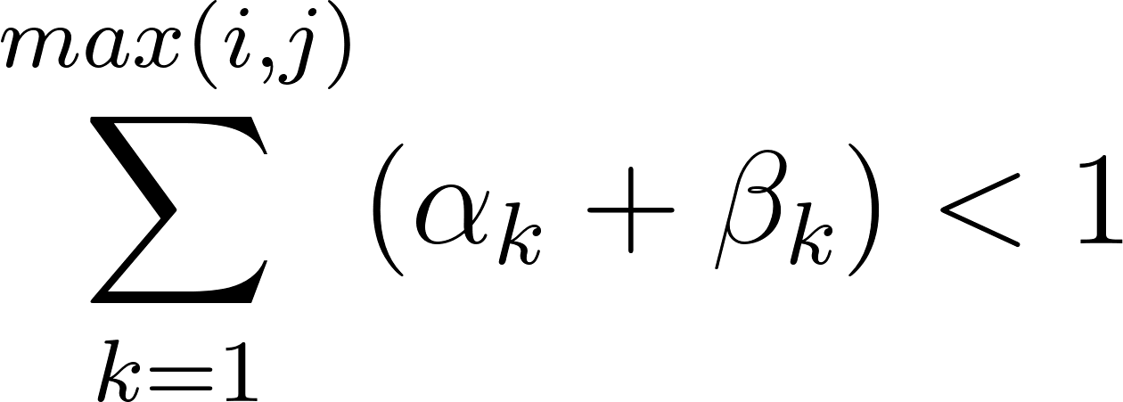](https://www.codecogs.com/eqnedit.php?latex=%20%5Csum_%7Bk%3D1%7D%5E%7Bmax(i%2Cj)%7D(%5Calpha_%7Bk%7D%2B%5Cbeta_%7Bk%7D)%3C1%20#0) .

## **6.3 EGARCH**

Em 1991 Daniel B. Nelson publica um novo modelo oriundo do alicerce já definido por ARCH e GARCH, que ficou conhecido como Exponential Generalized Auto-Regressive Conditional Heterocedasticity (EGARCH). Em seus estudos, Nelson notou que existiam muitos indícios de que a correlação entre volatilidade de retornos presentes e retornos futuros era negativa, o que já havia sido levantado por Black (1976). Além disso, o autor criticava o modelo GARCH por impor restrições de parâmetros que eram facilmente violadas por coeficientes estimados e, além disso, interpretação de choques de variância condicional e sua persistência era muito difícil. O modelo GARCH também assume que apenas a magnitude e não o sinal do excesso de retornos inesperados determinariam a variância condicional. Uma vez que a volatilidade aumente em queda do mercado e diminua em ascensão, temos o efeito “leverage”, ou volatilidade assimétrica.

Para incorporar essa possibilidade de assimetria, o modelo foi proposto na forma:

[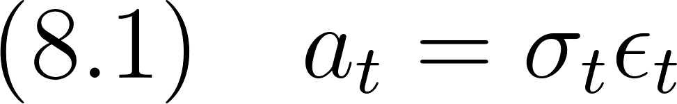](https://www.codecogs.com/eqnedit.php?latex=%20(8.1)%20%5Cquad%20a_%7Bt%7D%20%3D%20%5Csigma_%7Bt%7D%5Cepsilon_%7Bt%7D%20%20#0)

[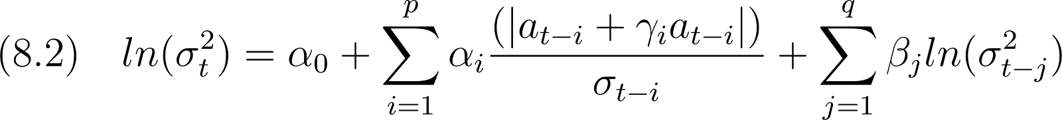](https://www.codecogs.com/eqnedit.php?latex=%20(8.2)%20%5Cquad%20ln(%5Csigma_%7Bt%7D%5E2)%20%3D%20%5Calpha_%7B0%7D%2B%5Csum_%7Bi%3D1%7D%5E%7Bp%7D%20%5Calpha_%7Bi%7D%5Cfrac%7B(%7Ca_%7Bt-i%7D%2B%5Cgamma_%7Bi%7Da_%7Bt-i%7D%7C)%7D%7B%5Csigma_%7Bt-i%7D%7D%20%2B%20%5Csum_%7Bj%3D1%7D%5E%7Bq%7D%20%5Cbeta_%7Bj%7Dln(%5Csigma_%7Bt-j%7D%5E2)%20%20#0)

[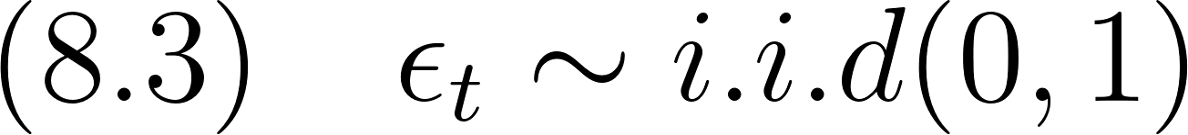](https://www.codecogs.com/eqnedit.php?latex=%20(8.3)%20%5Cquad%20%20%5Cepsilon_%7Bt%7D%5Csim%20i.i.d(0%2C1)%20#0)

Onde [](https://www.codecogs.com/eqnedit.php?latex=%20%5Csigma_%7Bt%7D%5E2%20#0) representa a variância condicional da série, [](https://www.codecogs.com/eqnedit.php?latex=%20%5Calpha_0%20#0) é um parâmetro de média, [](https://www.codecogs.com/eqnedit.php?latex=%20%5Calpha_%7Bi%7D%20#0) são os parâmetros do modelo que medem o efeito ARCH [](https://www.codecogs.com/eqnedit.php?latex=%20a_%7Bt-i%7D%5E2%20#0) são os resíduos ao quadrado em tempos anteriores, [](https://www.codecogs.com/eqnedit.php?latex=%20%5Cbeta_%7Bj%7D%20#0) medem o efeito GARCH, [](https://www.codecogs.com/eqnedit.php?latex=%20%5Csigma_%7Bt-j%7D%5E2%20#0) são as variâncias condicionais em tempos anteriores e [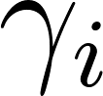](https://www.codecogs.com/eqnedit.php?latex=%20%5Cgamma_%7Bi%7D%20#0) permite a inclusão do efeito de assimetria. Além disso, é necessário que [](https://www.codecogs.com/eqnedit.php?latex=%20%5Csigma_%7Bt%7D%20%20%5Cperp%20%5Cepsilon_%7Bt%7D%20#0) e [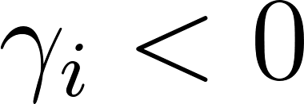](https://www.codecogs.com/eqnedit.php?latex=%20%5Cgamma_%7Bi%7D%3C0%20#0).

## **6.4 GJR-GARCH**

Ainda considerando modelos capazes de se adaptar ao efeito da volatilidade assimétrica, temos também o GJR-GARCH de Glosten, Jagannathan e Runkle (1993). O modelo surge de modificações ao modelo GARCH-M, com a adição de padrões de sazonalidade na equação de volatilidade e impacto condicionado ao sinal da inovação sobre a volatilidade condicional. Essas adições se devem, em partes, pela abordagem diferente das demais, utilizando-se de dados mensais do mercado financeiro.

O modelo GJR-GARCH é expresso por:

[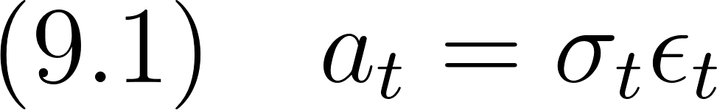](https://www.codecogs.com/eqnedit.php?latex=%20(9.1)%20%5Cquad%20a_%7Bt%7D%20%3D%20%5Csigma_%7Bt%7D%5Cepsilon_%7Bt%7D%20#0)

[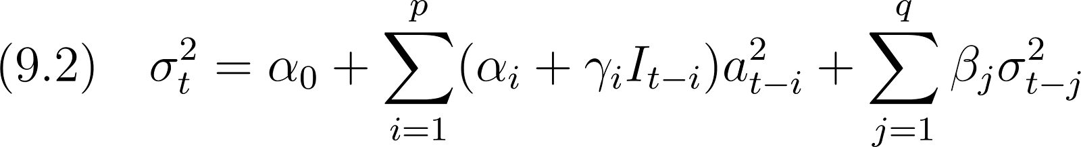](https://www.codecogs.com/eqnedit.php?latex=%20(9.2)%20%5Cquad%20%5Csigma_%7Bt%7D%5E2%20%3D%20%5Calpha_%7B0%7D%2B%5Csum_%7Bi%3D1%7D%5E%7Bp%7D%20(%5Calpha_%7Bi%7D%2B%5Cgamma_%7Bi%7DI_%7Bt-i%7D)%7Ba_%7Bt-i%7D%5E2%7D%20%2B%20%5Csum_%7Bj%3D1%7D%5E%7Bq%7D%20%5Cbeta_%7Bj%7D%5Csigma_%7Bt-j%7D%5E2%20%5Cquad%20%5C%5C%5C%5C%20#0)

[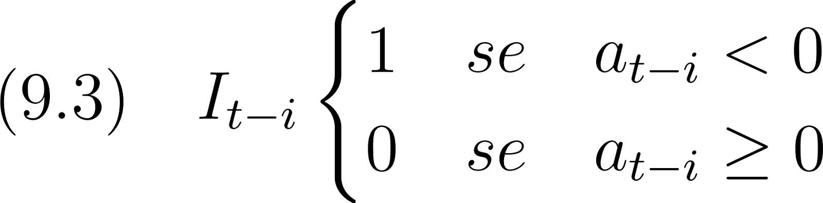](https://www.codecogs.com/eqnedit.php?latex=%20(9.3)%20%5Cquad%20%20I_%7Bt-i%7D%5Cbegin%7Bcases%7D1%20%20%5Cquad%20se%20%5Cquad%20a_%7Bt-i%7D%20%3C%200%20%5C%5C%5C%5C%200%20%20%5Cquad%20se%20%5Cquad%20a_%7Bt-i%7D%20%5Cgeq%20%200%20%5C%5C%5C%5C%20%20%20%20%5Cend%7Bcases%7D%20%20%5C%5C%5C%5C%20#0)

[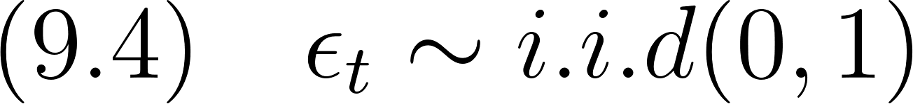](https://www.codecogs.com/eqnedit.php?latex=%20(9.4)%20%5Cquad%20%20%5Cepsilon_%7Bt%7D%5Csim%20i.i.d(0%2C1)%20#0)

Onde [](https://www.codecogs.com/eqnedit.php?latex=%20%5Csigma_%7Bt%7D%5E2%20#0) representa a variância condicional da série, [](https://www.codecogs.com/eqnedit.php?latex=%20%5Calpha_0%20#0) é um parâmetro de média, [](https://www.codecogs.com/eqnedit.php?latex=%20%5Calpha_%7Bi%7D%20#0) são os parâmetros do modelo que medem o efeito ARCH [](https://www.codecogs.com/eqnedit.php?latex=%20a_%7Bt-i%7D%5E2%20#0) são os resíduos ao quadrado em tempos anteriores, [](https://www.codecogs.com/eqnedit.php?latex=%20%5Cbeta_%7Bj%7D%20#0) medem o efeito GARCH, [](https://www.codecogs.com/eqnedit.php?latex=%20%5Csigma_%7Bt-j%7D%5E2%20#0) são as variâncias condicionais em tempos anteriores, [](https://www.codecogs.com/eqnedit.php?latex=%20%5Cgamma_%7Bi%7D%20#0) permite a inclusão do efeito de assimetria e [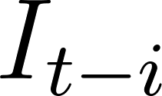](https://www.codecogs.com/eqnedit.php?latex=%20I_%7Bt-i%7D%20#0) indica se o resíduo é maior ou menor que 0. Além disso, é necessário que [](https://www.codecogs.com/eqnedit.php?latex=%20%5Csigma_%7Bt%7D%20%20%5Cperp%20%5Cepsilon_%7Bt%7D%20#0), [](https://www.codecogs.com/eqnedit.php?latex=%20%20%5Calpha_%7B0%7D%3E0%20#0) , [](https://www.codecogs.com/eqnedit.php?latex=%20%5Calpha_%7Bi%7D%20%5Cgeq%200%20#0) [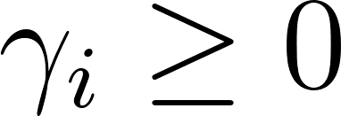](https://www.codecogs.com/eqnedit.php?latex=%20%5Cgamma_%7Bi%7D%5Cgeq%200%20#0) e [](https://www.codecogs.com/eqnedit.php?latex=%20%5Cbeta_%7Bj%7D%20%5Cgeq%200%20#0) .

## **6.5 FIGARCH**

Por fim, com um foco na persistência dos choques, em 1996, Bollorslev, Mikkelsen e Baillie apresentam o modelo Fractionally Integrated Generalized Auto-Regressive Conditional Heterocedasticity (FIGARCH), baseando-se no modelo de integração fracionária para a média condicional Auto-Regressive Fractionally Integrated Moving Average Model (ARFIMA) e no modelo Integrated Generalized Auto-Regressive Conditional Heterocedasticity (IGARCH). O modelo IGARCH, quando aplicado a ativos, acabava por apresentar uma considerável dependência das condições iniciais, o que não se observa empiricamente no mercado financeiro. Além disso, o modelo também apresenta uma dissipação de choques exponencial ou indefinida, o que não acontece com o modelo FIGARCH, que apresenta resposta aos choques da variância condicional decaindo a uma taxa hiperbólica vagarosa. Essa adição torna o modelo mais flexível e adaptativo a dados financeiros.

O modelo FIGARCH é definido por:

[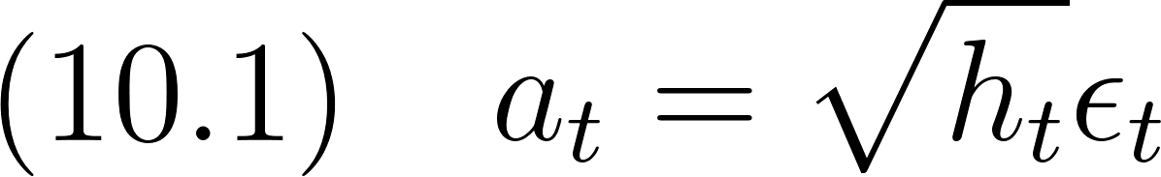](https://www.codecogs.com/eqnedit.php?latex=%20(10.1)%20%5Cquad%20a_%7Bt%7D%20%3D%20%5Csqrt%7Bh_%7Bt%7D%7D%20%5Cepsilon_%7Bt%7D%20%20#0)

[](https://www.codecogs.com/eqnedit.php?latex=%20(10.2)%20%5Cquad%20h_%7Bt%7D%20%3D%20%5Calpha_%7B0%7D%20%2B%20%5Cbeta%20(L)%20h_%7Bt%7D%20%2B%20%5B1%20-%20%5Cbeta(L)%20-%20%5B1-%5Cphi%20(L)%5D(1-L)%5Ed%20%5D%20a_%7Bt%7D%5E2%20#0)

[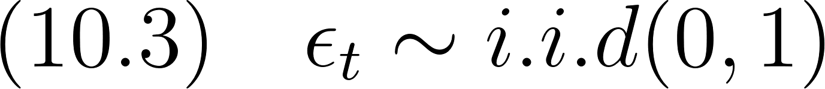](https://www.codecogs.com/eqnedit.php?latex=%20(10.3)%20%5Cquad%20%5Cepsilon_%7Bt%7D%5Csim%20i.i.d(0%2C1)%20#0)

Onde [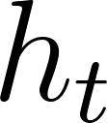](https://www.codecogs.com/eqnedit.php?latex=%20h_%7Bt%7D%20#0) representa a variância condicional da série, [](https://www.codecogs.com/eqnedit.php?latex=%20%5Calpha_0%20#0) é um parâmetro de média, [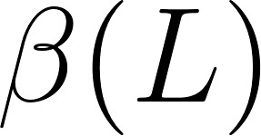](https://www.codecogs.com/eqnedit.php?latex=%20%5Cbeta%20(L)%20#0) captura o impacto de curto prazo da volatilidade condicional, [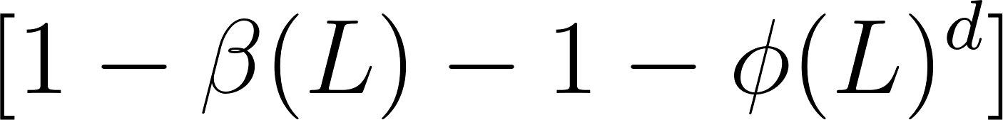](https://www.codecogs.com/eqnedit.php?latex=%20%5B1%20-%20%5Cbeta(L)%20-%201-%20%5Cphi%20(L)%5Ed%5D%20%20#0) ca[1]ptura o impacto de longo prazo na volatilidade condicional. Além disso, é necessário que [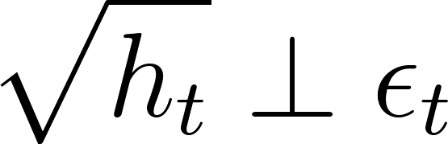](https://www.codecogs.com/eqnedit.php?latex=%20%5Csqrt%7Bh_%7Bt%7D%7D%20%20%5Cperp%20%5Cepsilon_%7Bt%7D%20#0), [](https://www.codecogs.com/eqnedit.php?latex=%20%5Calpha_%7B0%7D%20%3E%200%20#0), [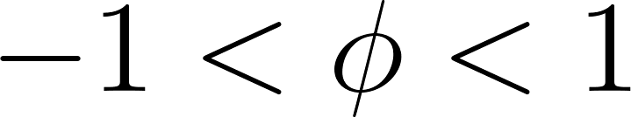](https://www.codecogs.com/eqnedit.php?latex=%20-1%20%3C%20%5Cphi%20%3C%201%20#0), [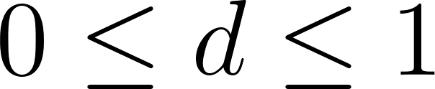](https://www.codecogs.com/eqnedit.php?latex=%200%20%5Cleq%20d%20%5Cleq%201%20#0) e [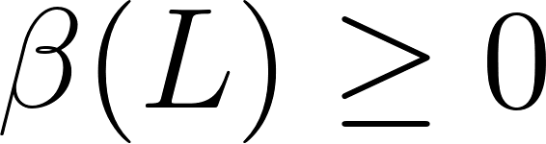](https://www.codecogs.com/eqnedit.php?latex=%20%5Cbeta%20(L)%20%5Cgeq%200%20#0).

# **METODOLOGIA**

Inicialmente, foram calculados os log-retornos para cada ativo. A série foi então dividida em 2 partes, onde a primeira apresentava entradas até 31/11/2022, contendo os dados de treino, e a segunda foi descartada. Uma divisão similar foi realizada com a série de volatilidade (desvio padrão), sendo reservada a parte que continha dados do período de 01/12/2022 até 10/12/2022, do qual tem como utilidade servir como base de testes. As demais entradas foram descartadas. Foram selecionadas quatro distribuições diferentes para os termos de erro dos modelos, sendo elas: a distribuição *t* de *Student*, a generalização enviesada *t* de *Student*, a distribuição Normal e a distribuição de Erro Generalizada.

Com os dados de treino, foram selecionadas as ordens dos modelos de volatilidade condicional e as distribuições. A seleção se deu por meio de testes com modelos em várias ordens e com a utilização das diferentes distribuições. Para cada alteração de ordem ou de distribuição, avaliou-se as autocorrelações (ACF) e autocorrelações parciais (PACF) dos resíduos normalizados pela variância e, em seguida, os valores dos critérios de informação AIC e BIC. Foi selecionado um modelo de cada um dos cinco apresentados na seção 6 para cada ativo. Ressalta-se, que a análise dos resíduos normalizados nos gráficos de ACF e PACF foi realizada de maneira particularizada. Dessa forma, ainda que percebida alguma correlação, se elas estavam presentes em defasagens distantes ou eram próximas do intervalo de confiança, foram consideradas como correlações espúrias. Devido a esse método, os modelos encontrados não necessariamente apresentavam significância para todos os parâmetros, uma vez que, para alguns casos, era comum que a minimização da autocorrelação dos resíduos acarretasse parâmetros não significativos aos níveis usuais.

Para cada modelo, foi calculada a previsão da volatilidade para os próximos 10 períodos (01/12/2022-10/12/2022). Para realizar a previsão, a biblioteca *arch* usa recursão direta, onde calcula estimativas começando dos valores observados inicialmente e avançando ao longo do período a ser estimado. Esse processo envolve a utilização dos parâmetros do modelo e as volatilidades condicionais passadas. Devido ao fato dos modelos EGARCH e FIGARCH apresentarem características não lineares em sua estrutura, a obtenção de previsões utilizando a recursão direta torna-se mais complexa, tornando necessária a utilização de métodos de simulação ou abordagens numéricas, como o método de *bootstrap*, que se utiliza dos resíduos normalizados para a obtenção dos valores. É importante ressaltar, entretanto, que o método em questão estima os valores, e para torná-los mais confiáveis, foi utilizada uma média de 1000 valores de previsão.

# **RESULTADOS**

A partir das métricas MAE, MSE e RMSE foram comparados os valores previstos com os reais. A tabela a seguir apresenta os valores encontrados.

**Tabela 3 - Comparativo dos Modelos**

| **Ativo** | **Modelo** | **Distribuição** | **MAE** | **MSE** | **RMSE** |
| --- | --- | --- | --- | --- | --- |
| **Binance Coin** | ARCH(2) | G. E. t de Student | 0,040239 | 0,001721 | 0,041482 |
| **Binance Coin** | EGARCH(1,1,1) | t de Student | 0,033805 | 0,001209 | 0,034774 |
| **Binance Coin** | FIGARCH(1,1) | t de Student | 0,032994 | 0,001164 | 0,034105 |
| **Binance Coin** | GARCH(1,1) | t de Student | 0,032552 | 0,001123 | 0,033511 |
| **Binance Coin** | GJR-GARCH(1,1,1) | t de Student | 0,034469 | 0,001258 | 0,035466 |
| **Bitcoin** | ARCH(1) | Erro Generalizada | 0,029210 | 0,000885 | 0,029754 |
| **Bitcoin** | EGARCH(1,1,1) | Erro Generalizada | 0,021769 | 0,000508 | 0,022540 |
| **Bitcoin** | FIGARCH(1,1) | t de Student | 0,023881 | 0,000603 | 0,024561 |
| **Bitcoin** | GARCH(1,1) | t de Student | 0,025092 | 0,000665 | 0,025788 |
| **Bitcoin** | GJR-GARCH(1,1,1) | t de Student | 0,024281 | 0,000626 | 0,025022 |
| **Cardano** | ARCH(2) | t de Student | 0,053035 | 0,002892 | 0,053775 |
| **Cardano** | EGARCH(1,1,1) | t de Student | 0,032230 | 0,001110 | 0,033323 |
| **Cardano** | FIGARCH(1,1) | t de Student | 0,033538 | 0,001186 | 0,034433 |
| **Cardano** | GARCH(1,1) | t de Student | 0,039549 | 0,001625 | 0,040309 |
| **Cardano** | GJR-GARCH(1,1,1) | t de Student | 0,038146 | 0,001520 | 0,038982 |
| **Etherium** | ARCH(2) | G. E. t de Student | 0,035549 | 0,001417 | 0,037642 |
| **Etherium** | EGARCH(1,1,1) | Erro Generalizada | 0,025509 | 0,000809 | 0,028436 |
| **Etherium** | FIGARCH(1,1) | t de Student | 0,027365 | 0,000901 | 0,030013 |
| **Etherium** | GARCH(2,2) | G. E. t de Student | 0,026787 | 0,000874 | 0,029562 |
| **Etherium** | GJR-GARCH(1,1,1) | Erro Generalizada | 0,025033 | 0,000788 | 0,028063 |
| **IBOVESPA** | ARCH(10) | G. E. t de Student | 0,006286 | 0,000057 | 0,007536 |
| **IBOVESPA** | EGARCH(1,1,1) | G. E. t de Student | 0,006309 | 0,000055 | 0,007399 |
| **IBOVESPA** | FIGARCH(1,1) | t de Student | 0,006407 | 0,000056 | 0,007460 |
| **IBOVESPA** | GARCH(1,1) | Erro Generalizada | 0,006460 | 0,000057 | 0,007537 |
| **IBOVESPA** | GJR-GARCH(1,1,1) | t de Student | 0,006045 | 0,000049 | 0,007024 |
| **Solana** | ARCH(2) | t de Student | 0,054791 | 0,003398 | 0,058296 |
| **Solana** | EGARCH(1,1,1) | Normal | 0,044793 | 0,002385 | 0,048831 |
| **Solana** | FIGARCH(1,1) | t de Student | 0,051670 | 0,003003 | 0,054797 |
| **Solana** | GARCH(1,1) | t de Student | 0,044734 | 0,002355 | 0,048527 |
| **Solana** | GJR-GARCH(1,1,1) | t de Student | 0,044775 | 0,002356 | 0,048536 |
| **Tether** | ARCH(7) | t de Student | 0,001612 | 0,000003 | 0,001631 |
| **Tether** | EGARCH(1,3,1) | t de Student |  |  |  |
| **Tether** | FIGARCH(1,1) | t de Student | 0,000477 | 0,000000 | 0,000484 |
| **Tether** | GARCH(1,1) | t de Student | 0,001568 | 0,000003 | 0,001584 |
| **Tether** | GJR-GARCH(1,1,1) | t de Student | 0,001429 | 0,000002 | 0,001452 |

Para todos os modelos, o primeiro valor contido entre parênteses é referente a ordem do parâmetro de efeito ARCH; o último é referente a ordem do parâmetro de efeito GARCH e o valor que se encontra entre ambos é a ordem para determinação do efeito de assimetria, dessa forma, minimizando os valores encontrados pelos métodos MAE, MSE e RMSE, temos que os seguintes modelos apresentam o melhor desempenho em previsão de volatilidade. Importante ressaltar que, apesar da seleção do modelo EGARCH(1,3,1) para a criptomoeda Tether por meio do método apresentado, sua previsão tende ao infinito para o período t+2. Isso implica em uma dificuldade no cálculo da previsão para os períodos seguintes, que são baseados nos períodos anteriores.

**Tabela 4 - Modelos Selecionados**

| **Ativo** | **Modelo** | **Distribuição** | **Parâmetro** | **Valor** | **P-Valor** |
| --- | --- | --- | --- | --- | --- |
| **Cardano** | EGARCH(1,1,1) | t de Student |  | -0,404292 | 0,00389 |
|  | 0,293761 | 0,000000 |
|  | -0,010745 | **0,640532** |
|  | 0,924715 | 0,000000 |
| **Etherium** | GJR-GARCH(1,1,1) | Erro Generalizada |  | 0,000262 | **0,663602** |
|  | 0,050000 | 0,012220 |
|  | 0,100000 | **0,792695** |
|  | 0,800000 | 0,024727 |
| **Bitcoin** | EGARCH(1,1,1) | Erro Generalizada |  | -0,211926 | 0,011293 |
|  | 0,164696 | 0,000000 |
|  | -0,019791 | **0,282845** |
|  | 0,966201 | 0,000000 |
| **Solana** | GARCH(1,1) | t de Student |  | 0,000559 | 0,052316 |
|  | 0,155638 | 0,002620 |
|  | 0,760433 | 0,000000 |
| **Tether** | FIGARCH(1,1) | t de Student |  | 0,000000 | 0,016912 |
|  | 0,120000 | **0,370238** |
| d | 0,700000 | 0,000000 |
|  | 0,410000 | 0,000000 |
| **Binance Coin** | GARCH(1,1) | t de Student |  | 0,000066 | 0,050739 |
|  | 0,100000 | **0,167497** |
|  | 0,880000 | 0,000000 |
| **IBOVESPA** | GJR-GARCH(1,1,1) | t de Student |  | 0,000012 | 0,000000 |
|  | 0,036843 | **0,099302** |
|  | 0,110324 | 0,002295 |
|  | 0,851128 | 0,000000 |

Como é possível observar na Tabela 4, mesmo assumindo um nível de significância de 5% é notável que a maioria dos modelos apresenta ao menos 1 parâmetro não estatisticamente significante.

O modelo EGARCH(1,1,1) aplicado a moeda Cardano demonstrou um parâmetro [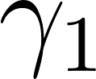](https://www.codecogs.com/eqnedit.php?latex=%20%5Cgamma_%7B1%7D%20#0), relacionado à assimetria, pouco significativo. Isso é um indício de que talvez a série temporal do log-retorno do ativo de fato não apresenta assimetria, ainda que a inclusão do parâmetro tenha resultado em erros menores em previsão. O mesmo pode ser dito para o modelo aplicado ao Bitcoin, que também não apresenta [](https://www.codecogs.com/eqnedit.php?latex=%20%5Cgamma_%7B1%7D%20#0) significativo a 5% ou 10%.

Além disso, o modelo GJR-GARCH(1,1,1), aplicado ao Etherium também apresentou parâmetros não significativos, neste caso, não somente [](https://www.codecogs.com/eqnedit.php?latex=%20%5Cgamma_%7B1%7D%20#0), mas também o parâmetro [](https://www.codecogs.com/eqnedit.php?latex=%20%5Calpha_%7B0%7D%20#0), o que pode indicar a ausência de um componente constante na determinação da volatilidade da série. GJR-GARCH(1,1,1) também foi aplicado a série de log-retorno IBOVESPA, entretanto, neste segundo caso, [](https://www.codecogs.com/eqnedit.php?latex=%20%5Cgamma_%7B1%7D%20#0) é significativo a 5%, indicando uma provável presença de assimetria na série. Seu [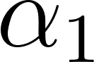](https://www.codecogs.com/eqnedit.php?latex=%20%5Calpha_%7B1%7D%20#0), no entanto, é significativo a 10%. Se comparado aos outros modelos capazes de medir assimetria selecionados, temos que GJR-GARCH(1,1,1) para o log-retorno do IBOVESPA apresenta o único parâmetro [](https://www.codecogs.com/eqnedit.php?latex=%20%5Cgamma_%7B1%7D%20#0) significativo a 5%.

A série de log-retorno da criptomoeda Tether foi melhor explicada pelo modelo FIGARCH(1,1), ainda que seu parâmetro [](https://www.codecogs.com/eqnedit.php?latex=%20%5Cphi%20#0), ligado à memória de longo prazo, não apresenta significância a 5%. Isso implica em, novamente, um modelo que, apesar de minimizar MAE, MSE e RMSE, apresenta parâmetros importantes não significativos.

Por último, temos o modelo GARCH(1,1) aplicado a Solana e Binance Coin. No primeiro caso, todos os parâmetros são significativos, o que indica de fato um bom ajustamentodo modelo para com a série, enquanto no segundo caso temos [](https://www.codecogs.com/eqnedit.php?latex=%20%5Calpha_%7B1%7D%20#0) não significativo a 5 ou 10%, indicando ausência de efeito ARCH.

Dessa forma, com exceção dos dados do IBOVESPA, temos que todos os modelos selecionados indicam parâmetros ligados ao efeito de alavancagem pouco significativos no mercado de criptomoedas, ainda que, curiosamente, os mesmos apresentem menor erro quando aplicados à previsão. Uma vez que o foco do estudo é analisar a capacidade de previsão dos modelos, esses parâmetros foram mantidos.

Com relação às distribuições, é notável um destaque para a t de Student e a de erro generalizado, que apresentam caudas mais pesadas, corroborando com os achados de Phillip, Chan & Peiris (2018).

# **CONCLUSÕES FINAIS**

Diante das informações coletadas e das análises realizadas, fica evidente que o estudo sobre a volatilidade de criptoativos utilizando modelos econômicos de volatilidade condicional é de extrema relevância. A alta volatilidade desses ativos é um fator que de grande interesse no mercado financeiro e na comunidade acadêmica, tornando essencial a compreensão de seus comportamentos e a busca por modelos precisos de previsão.

A revisão bibliográfica mostra que o campo de estudos sobre criptoativos e sua relação com modelos econométricos está em expansão e em constante evolução, proporcionando descobertas importantes sobre ineficiências, gestão de riscos e comportamentos heterocedásticos desses ativos.

Os resultados obtidos ressaltam a importância da utilização das métricas MAE, MSE e RMSE como métodos de comparação de modelos e, no presente trabalho, revelam a possibilidade de se obter modelos com capacidades preditivas ainda que com a presença parâmetros não significativos, o que pode indicar a ausência de efeito de alavancagem e assimetria ou de efeitos ARCH e GARCH em algumas séries temporais, mostrando que há complexidade e particularidades do mercado de criptoativos.

As distribuições t de Student e de erro generalizado se mostraram mais adequadas para lidar com as caudas pesadas dos dados, corroborando com estudos anteriores e apontando para a importância de considerar a natureza específica dos criptoativos ao aplicar modelos de previsão.

Em suma, este estudo oferece algumas informações interessantes para investidores e pesquisadores interessados em entender e modelar a volatilidade de criptoativos, mas também aponta para a necessidade contínua de aprofundamento e aprimoramento das pesquisas nesse campo ainda pouco explorado. Com a evolução constante do mercado de criptoativos e a crescente disponibilidade de dados, novas oportunidades para futuras investigações surgem, oferecendo espaço para o desenvolvimento de modelos mais precisos e abrindo portas para a compreensão mais abrangente.

# **REFERÊNCIAS BIBLIOGRÁFICAS**

AIKAIKE, Hirotugu. A New Look at the Statistical Model Identification. **IEEE TRANSACTIONS ON AUTOMATIC CONTROL**, [*s. l.*], v. AC-19, n. 6, p. 716-723, 1974.

AL-YAHYAEE, Khamis Hamed; MENSI, Walid; KO, Hee-Un; YOON, Seong-Min; KANG, Sang Hoon. Why cryptocurrency markets are inefficient: The impact of liquidity and volatility. **North American Journal of Economics and Finance**, v. 52, 2020.

ALMANSOUR, Bashar Yaser; ALSHATER, Muneer M.; ALMANSOUR, Ammar Yaser. Performance of ARCH and GARCH Models in Forecasting Cryptocurrency Market Volatility. **Industrial Engineering & Management Systems**, v. 20, n. 2, p. 130-139, 2021.

ARCH. Disponível em: https://github.com/bashtage/arch. Acesso em: 31 jan. 2023.

BAILLIE, Richard T.; BOLLORSLEV, Tim; MIKKELSEN, Hans Ole. Fractionally integrated generalized autoregressive conditional heteroskedasticity. **Journal of Econometrics**, n. 74, p. 3-30, 1996.

BAKAR, Nashirah Abu; ROSBI, Sofian. Modeling Volatility for High-Frequency Data of Cryptocurrency Bitcoin Price using Generalized Autoregressive Conditional Heteroskedasticity (GARCH) Model. **International Journal of Advanced Engineering Research and Science (IJAERS)**, v. 9, n. 9, p. 573-579, 2022.

BAROSSI-FILHO, Milton; ACHCAR, Jorge Alberto; SOUZA, Roberto Molina. MODELOS DE VOLATILIDADE ESTOCÁSTICA EM SÉRIES FINANCEIRAS: UMA APLICAÇÃO PARA O IBOVESPA. **Economia Aplicada**, v. 14, n. 1, p. 25-40, 2010.

BAUR, Dirk G.; DIMPFL, Thomas. Asymmetric Volatility in Cryptocurrencies. **Economics Letters**, 2018.

BELKHOUJA, Mustapha; BOUTAHARY, Mohamed. Modeling volatility with time-varying FIGARCH models. **Economic Modelling**, n. 28, p. 1106-1116, 2011.

BLACK, F. Studies of Stock Price Volatility Changes. **Proceedings of the 1976 Meeting of the Business and Economic Statistics Section**, American Statistical Association, Washington DC, p. 177-181, 1976.

BOLLORSLEV, Tim. GENERALIZED AUTOREGRESSIVE CONDITIONAL HETEROSKEDASTICITY. **Journal of Econometrics**, v. 31, p. 307-327, 1986.

BUENO, Rodrigo De Losso da Silveira. **Econometria de Séries Temporais**. 2. ed. rev. e atual. Cengage Learning, 2011. 360 páginas p. ISBN 978-8522111572.

CHEIKH, Nidhaleddine Ben; ZAIED, Younes Ben; CHEVALLIER, Julien. Asymmetric volatility in cryptocurrency markets: New evidence from smooth transition GARCH models. **Finance Research Letters**, 2019.

CHU, Jeffrey; CHAN, Stephen; NADARAJAH, Saralees; OSTERRIEDER, Joerg. GARCH Modelling of Cryptocurrencies. **Journal of Risk and Financial Management**, v. 10, n. 17, p. 1-15, 2017.

DING, Zhuanxin; GRANGER, Clive W.J.; ENGLE, Robert F. A long memory property of stock market returns and a new model. **Journal of Empirical Finance**, v. 1, p. 83-106, 1993.

DYHRBERG, Anne Haubo. Bitcoin, gold and the dollar: A GARCH volatility analysis. **Finance Research Letters**, p. 1-8, 2015.

ENDERS, Walter. **APPLIED ECONOMETRIC TIME SERIES**. 4. ed. United States of America: Wiley, 2014. ISBN 978-1-118-80856-6.

ENGLE, Robert F. Autoregressive Conditional Heteroscedasticity with Estimates of the Variance of United Kingdom Inflation. **Econometrica**, v. 50, n. 4, p. 987-1007, 1982.

ENGLE, Robert. GARCH 101: The Use of ARCH/GARCH Models in Applied Econometrics. **Journal of Economic Perspectives**, v. 15, n. 4, p. 157-168, 2001.

ENGLE, Robert. Risk and Volatility: Econometric Models and Financial Practice. **The American Economic Review**, v. 94, n. 3, p. 405-420, 2004.

FAKHFEKH, Mohamed; JERIBI, Ahmed. Volatility dynamics of crypto-currencies returns: Evidence from asymmetric and long memory GARCH models. **Research in International Business and Finance**, n. 51, p. 1-10, 2020.

GLOSTEN, Lawrence R.; JAGANNATHAN, Ravi; RUNKLE, David E. On the Relation between the Expected Value and the Volatility of the Nominal Excess Return on Stocks. **THE JOURNAL OF FINANCE**, v. XLVIII, n. 5, p. 1779-1801, 1993.

HABER, Stuart; STORNETTA, W. Scott. How to time-stamp a digital document. **Journal of Cryptology**, n. 3, p. 99-111, 1991.

HANSEN, PETER R.; LUNDE, ASGER. A FORECAST COMPARISON OF VOLATILITY MODELS: DOES ANYTHING BEAT A GARCH(1,1)?. **JOURNAL OF APPLIED ECONOMETRICS**, v. 20, p. 873-889, 2005.

KATSIAMPA, Paraskevi. Volatility estimation for Bitcoin: A comparison of GARCH models. **Economics Letters**, 2017.

MATOS, Gustavo Corradi. **PREVISÃO DA VOLATILIDADE DO DÓLAR FUTURO COM MODELOS DE ALTA FREQUÊNCIA**. Orientador: Prof. Dr. Guilherme de Oliveira Lima Cagliari Marques. 2019. 56 p. Dissertação (Mestrado em Economia) - Universidade Federal do ABC, São Bernardo do Campo - SP, 2019.

NAIMY, Viviane; HADDAD, Omar; FERNÁNDEZ-AVILÉS, Gema; EL KHOURY, Rim. The predictive capacity of GARCH-type models in measuring the volatility of crypto and world currencies. **PLOS ONE**, p. 1-17, 19 jan. 2021.

NAKAMOTO, Satoshi. Bitcoin: A Peer-to-Peer Electronic Cash System. In: NAKAMOTO, Satoshi. **Bitcoin: A Peer-to-Peer Electronic Cash System**, 2009. Disponível em: https://bitcoin.org/bitcoin.pdf. Acesso em: 5 ago. 2023.

NELSON, Daniel B. Conditional Heteroskedasticity in Asset Returns: A New Approach. **Econometrica** v. 59, n. 2, p. 347-370, 1991.

PHILLIP, Andrew; CHAN, Jennifer; PEIRIS, Shelton. A new look at Cryptocurrencies. **Economics Letters**,2017.

SCHWARZ, Gideon. ESTIMATING THE DIMENSION OF A MODEL. **The Annals of Statistics**, v. 6, n. 2, p. 461-464, 1978.

TAYEFI, Maryam; RAMANATHAN, T. V. An Overview of FIGARCH and Related Time Series Models. **AUSTRIAN JOURNAL OF STATISTICS**, v. 41, n. 3, p. 175-196, 2012.

TSAY, RUEY S. **Analysis of Financial Time Series**. United States of America: Wiley, 2010. 720 p. ISBN 978-0470414354.

YFINANCE. Disponível em: https://github.com/ranaroussi/yfinance. Acesso em: 31 jan. 2023.

1. Para a construção dos modelos, foi utilizada a biblioteca *arch* para Python, disponível em:<https://github.com/bashtage/arch>.